

ADMINISTRACIÓN DE TECNOLOGÍA DE INFORMACIÓN

BASES DE DATOS AVANZADOS

II SEMESTRE 2018

|  |
| --- |
| **Proyecto I** |
| **Especificación de Diseño** |

Estudiantes:

Fabián ASTORGA CERDAS  
Ernesto ULATE RAMÍREZ  
Sebastián VÍQUEZ ROJAS

Profesora:

Ing. María José ARTAVIA JIMÉNEZ, MAE

23 de setiembre de 2018

Tabla de contenido

1. Aspectos generales 4

1.1. Implementación del sistema 4

1.1.1. Sistema administrador de bases de datos (DBMS) 4

1.1.2. Interfaz gráfica de usuario (GUI-Frontend) 4

1.1.3. Servidor API 4

1.2. Estado actual del sistema 4

2. Diseño de la base de datos 5

2.1. Tablas 5

2.1.1. BRANCH 5

2.1.2. BRANCH_TYPE 5

2.1.3. UBICATION 5

2.1.4. CLIENT 6

2.1.5. CLIENT_TYPE 6

2.1.6. PROVINCE 6

2.1.7. PACKAGE 7

2.1.8. PACKAGE_TYPE 7

2.1.9. CATEGORY 7

2.1.10. PACKAGE_BRANCH 8

2.1.11. WORKER 8

2.1.12. WORKS_ON 8

2.1.13. JOB 8

3. Diseño de la fragmentación 10

3.1. Tabla UBICATION 10

3.2. Tabla BRANCH y fragmentos de UBICATION 11

3.3. Tabla PACKAGE_BRANCH y fragmentos de BRANCH 12

4. Diseño de la asignación 13

4.1. Sede central Heredia 13

4.2. Sede San José 13

4.3. Sede Cartago 13

5. Consultas 14

5.1. Consultas del administrador 14

5.2. Consultas del gerente 14

6. Funcionalidades del sistema 15

6.1. Módulo empleado 15

6.2. Módulo cliente 16

# Aspectos generales

## Implementación del sistema

Se detallan las herramientas utilizadas para la implementación del sistema courierTEC.

### Sistema administrador de bases de datos (DBMS)

Microsoft SQL Server Versión Enterprise 2017 y su herramienta el Management Studio.

### Interfaz gráfica de usuario (GUI-Frontend)

Lenguaje Python y la herramienta Qt Designer.

### Servidor API

Lenguaje Python

## Estado actual del sistema

El estado actual del sistema se detalla en la siguiente matriz.

* C: Requerimiento completado.
* I: Requerimiento implementado de manera incompleta.
* N: Requerimiento no implementado del todo.

|  |  |  |  |  |
| --- | --- | --- | --- | --- |
| **Requerimiento** | **Estado** | | | |
| **C** | **I** | **N** |
| **Base de datos distribuida** |  | | | |
| Fragmentación de la BDD |  |  |  |
| Asignación de la BDD |  |  |  |
| Consulta información desde la sede central de cualquier nodo aún si el nodo no está disponible |  |  |  |
| Paquetes registrados en los nodos se reflejan inmediatamente en el nodo central |  |  |  |
| **Requerimientos de la aplicación** |  | | | |
| Registros de paquetes de clientes |  |  |  |
| **Consultas de administradores** |  | | | |
| Cantidad de dinero recaudado |  |  |  |
| Cantidad de paquetes según cliente para un rango de fechas específico |  |  |  |
| Monto promedio pagado por paquete por cliente para un periodo de fechas específico |  |  |  |
| Monto de paquete para un tipo de paquete específico para un mes en particular |  |  |  |
| **Consultas de gerente** |  |  |  |
| Monto recaudado por sucursal para un periodo específico |  |  |  |
| Monto recaudado por sucursal y por tipo de paquete para un periodo específico |  |  |  |
| Listado de los tres mejores clientes |  |  |  |

Tabla 1. Matriz de requerimientos y el estado actual del sistema

# Diseño de la base de datos

## Tablas

### BRANCH

Contiene información referente a la sucursal.

* Llave primaria
  + *b_id*: identificador de sucursal.
    - 1-> Heredia.
    - 2-> San José.
    - 3-> Cartago.
* Llaves foráneas
  + *b_ubication* -> *u_id*(UBICATION): identificador de cuidad de la sucursal (Heredia, San José, Cartago).
  + *b_type* -> *bt_id*(BRANCH_TYPE): identificador de tipo de sucursal (oficina central o secundaria).
* Otros atributos:
  + *b_telephone*: número de teléfono.
  + *b_schedule*: horario.
  + *b_email*: correo electrónico.

### BRANCH_TYPE

Contiene información acerca del tipo de sucursal (oficina central o secundaria).

* Llave primaria
  + *bt_id*: identificador de tipo de sucursal.
    - 1-> oficina central.
    - 2-> oficina secundaria.
* Otros atributos:
  + *bt_name*: nombre de tipo de sucursal (Central o Secundaria).

### UBICATION

Contiene información acerca de la ubicación de la sucursal.

* Llave primaria
  + *u_id*: identificador de ubicación de sucursal.
    - 1-> Heredia.
    - 2-> San José.
    - 3-> Cartago.
* Otros atributos:
  + *u_name*: ciudad de ubicación.
  + *u_address*: dirección física.

### CLIENT

Contiene información referente al cliente.

* Llave primaria
  + *c_id*: identificador del cliente.
* Llaves foráneas
  + *c_province* -> *p_id*(PROVINCE): provincia del cliente.
  + *c_type* -> *ct_id*(CLIENT_TYPE): tipo de cliente (oro, platino, bronce).
* Otros atributos:
  + *c_account*: número de cuenta del cliente.
  + *c_name*: nombre del cliente
  + *c_lname*: apellidos del cliente.
  + *c_telephone*: número de teléfono.
  + *c_username*: nombre de usuario del cliente.
  + *c_password*: contraseña del cliente.

### CLIENT_TYPE

Contiene información acerca del tipo de cliente.

* Llave primaria
  + *ct_id*: identificador de tipo de cliente.
    - 1-> Oro.
    - 2-> Platino.
    - 3-> Bronce.
* Otros atributos:
  + *ct_name*: nombre del tipo de cliente

### PROVINCE

Contiene información acerca de las provincias

* Llave primaria
  + *ct_id*: identificador de la provincia.
    - 1-> San José.
    - 2-> Alajuela.
    - 3-> Cartago.
    - 4-> Heredia.
    - 5-> Guanacaste.
    - 6-> Puntarenas.
    - 7-> Limón.
* Otros atributos:
  + *ct_name*: nombre de la provincia.

### PACKAGE

Contiene información referente a un paquete recibido.

* Llave primaria
  + *p_id*: identificador del paquete.
* Llaves foráneas
  + *p_type* -> pt_id(PACKAGE_TYPE): identificador del tipo de paquete.
* Otros atributos:
  + *p_reception_date*: fecha de recepción de paquete en la sucursal.
  + *p_value*: valor del paquete.
  + *p_weight*: peso del paquete.

### PACKAGE_TYPE

Contiene información referente al tipo de paquete.

* Llave primaria
  + *pt_id*: identificador del tipo de paquete.
    - 1-> Electrónicos.
    - 2-> Ropa.
    - 3-> Juguetes.
    - 4-> Elementos para el hogar.
    - 5-> Comida.
    - 6-> Baterías.
    - 7-> Químicos.
    - 8-> Herramientas.
* Llaves foráneas
  + *pt_category* -> ca_id(CATEGORY).
* Otros atributos:
  + *pt_name*: nombre del tipo de paquete.
  + *pt_price_kg*: precio por kilogramo para tipo de paquete.

### CATEGORY

Contiene información acerca de categoría del paquete.

* Llave primaria
  + *ca_id*: identificador de categoría de paquete.
    - 1-> Regular.
    - 2-> Especial.
* Otros atributos:
  + *ca_name*: nombre de la categoría.

### PACKAGE_BRANCH

Contiene información referente a la orden de paquete en la sucursal.

* Llave primaria
  + *pb_id*: identificador de la orden de paquete en sucursal.
* Llaves foráneas
  + *pb_id_package* -> *p_id*(PACKAGE).
  + *pb_id_client* -> *c_id*(CLIENT).
  + *pb_id_branch* -> *b_id*(BRANCH).
* Otros atributos:
  + *pb_total*: total a pagar por el paquete.
  + *pb_delivery_date*: fecha de entrega del paquete.

### WORKER

Contiene información referente al empleado.

* Llave primaria
  + *w_id*: identificador del empleado (cédula).
* Otros atributos:
  + *w_name*: nombre del empleado.
  + *w_lname*: apellidos del empleado.
  + *w_telephone*: número de teléfono.
  + *w_username*: nombre de usuario.
  + *w_password*: contraseña.

### WORKS_ON

Tabla intermedia entre WORKER y BRANCH.

* Llaves foráneas:
  + *wo_worker* -> *w_id*(WORKER).
  + *wo_branch* -> *b_id*(BRANCH).
  + *wo_job -*> *j_id*(JOB).

### JOB

Contiene información acerca del puesto del empleado.

* Llave primaria
  + *j_id*: identificador del puesto.
    - 1-> Gerente.
    - 2-> Administrador.
    - 3-> Empleado.
* Otros atributos:
  + *j_name*: nombre del puesto.

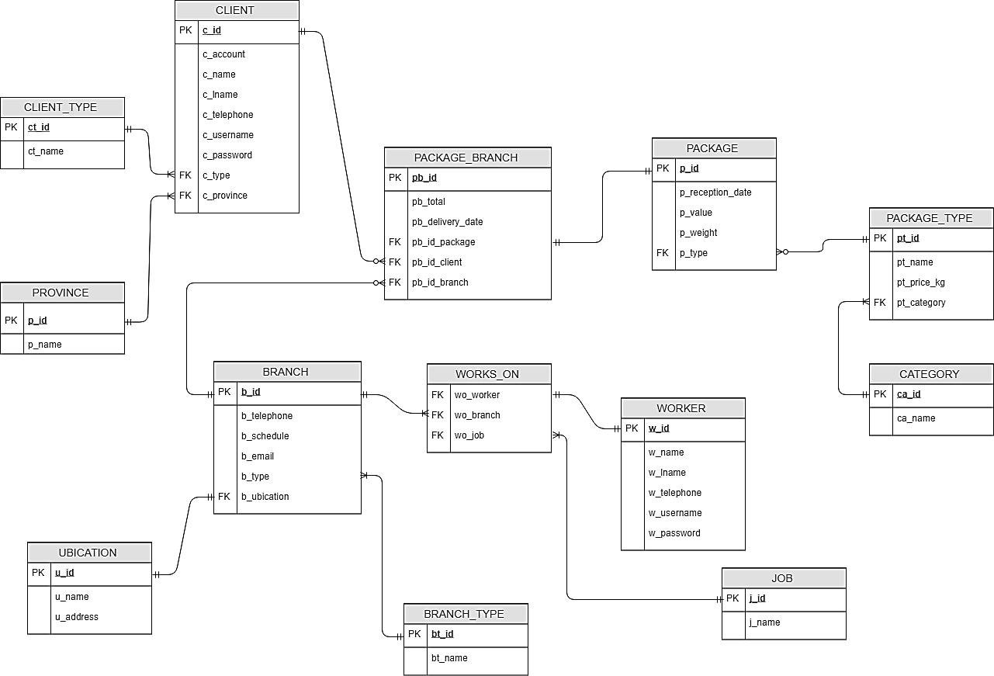

Figura 1. Diagrama del modelo relacional de la base de datos para courierTEC.

# Diseño de la fragmentación

## Tabla UBICATION

Se hizo una fragmentación horizontal primaria de la tabla UBICATION con los siguientes predicados:







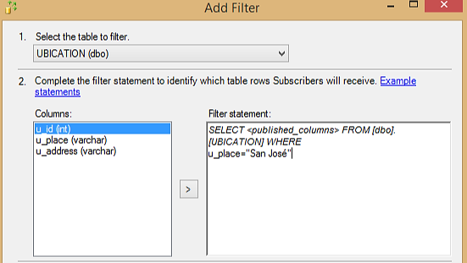

En esta fragmentación se busca identificar las sucursales y filtrarlas por medio del nombre de sucursal (Heredia, San José y Cartago), por lo que los fragmentos resultantes son 3 tablas de 1 tupla cada una. Esta fragmentación es necesaria para hacer una operación de *JOIN* posterior, para relacionar la llave primaria *u_id* de UBICATION con la llave foránea *b_ubication* de la tabla BRANCH.

## Tabla BRANCH y fragmentos de UBICATION

Se hizo una fragmentación horizontal derivada entre la tabla BRANCH y los fragmentos de UBICATION mediante una sentencia *INNER JOIN*.







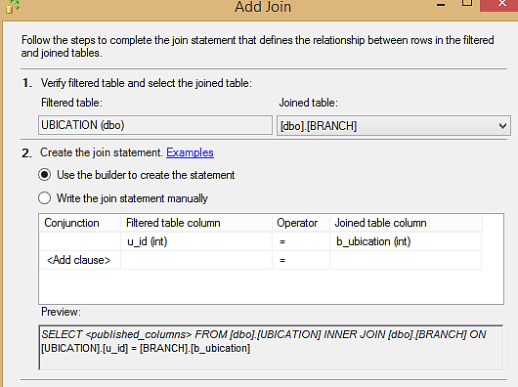

Esta fragmentación es necesaria para relacionar la llave primaria *u_id* de los fragmentos resultantes de la tabla UBICATION de Heredia, San José y Cartago con la llave foránea *b_ubication* de la tabla BRANCH, necesario para después poder relacionar cada paquete a una sucursal.

## Tabla PACKAGE_BRANCH y fragmentos de BRANCH

Una fragmentación horizontal derivada para filtrar los paquetes por sucursal.







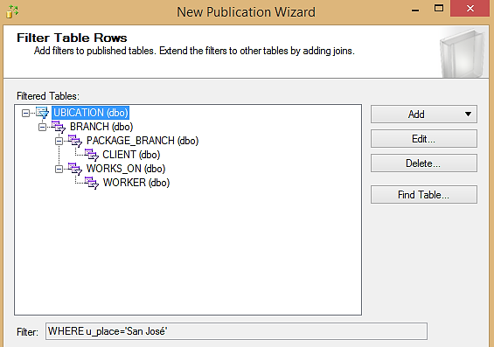

En esta fragmentación horizontal derivada es donde es posible seleccionar los paquetes y filtrarlos por sucursal, haciendo que cada administrador tenga a su disposición los fragmentos con los paquetes de la propia sucursal y poder acceder así a las consultas de su sitio. Se relacionan la tabla PACKAGE_BRANCH mediante la llave foránea *pb_id_branch* con los fragmentos resultantes anteriormente de la tabla BRANCH de las 3 sucursales y la llave primaria *b_id*.

# Diseño de la asignación

Después de la fragmentación de las tablas corresponde la asignación de cada una de ellas en los sitios. Se cuenta con 3 sitios, uno que corresponde a las oficinas centrales (Heredia) y los otros 2 a sucursales ubicadas en San José y Cartago.

## Sede central Heredia

Dado que se requiere una alta disponibilidad del sistema, y en caso de fallo de uno de los nodos se necesita que se puedan consultar los datos de esa sucursal desde las oficinas centrales se procedió a asignar a las oficinas centrales toda la información de las sucursales con todas las tablas y las tuplas que la componen. De esta manera se garantiza que, ante un fallo, en Heredia se puedan realizar las consultas.

Además, el gerente que se encuentra en Heredia está realizando constantemente consultas sobre montos recaudados por tipos de paquete por sucursal, por lo que necesita acceder a la información de la sucursal central y de las secundarias de manera frecuente. Por lo tanto, tiene acceso a todas las tablas y fragmentos resultantes en UBICATION, BRANCH Y PACKAGE_BRANCH de la base de datos.

## Sede San José

En la sede de San José se van a almacenar los fragmentos resultantes UBICATION_SANJOSE, BRANCH_SANJOSE y PACKAGES_SANJOSE y las demás tablas de la base de datos. Esto debido a que en esta sede sólo se necesita hacer con frecuencia consultas sobre los paquetes de dicha sucursal y acceder a las estadísticas del sitio.

## Sede Cartago

En la sede de Cartago se van a almacenar los fragmentos resultantes UBICATION_CARTAGO, BRANCH_ CARTAGO y PACKAGES_ CARTAGO y las demás tablas de la base de datos. Igual que en San José, en esta sede sólo se necesita hacer con frecuencia consultas sobre los paquetes de dicha sucursal.

# Consultas

## Consultas del administrador

* Cantidad de dinero recaudado.
* Cantidad de paquetes según cliente para rango de fechas en específico.
* Monto promedio pagado por paquete por cliente para un periodo de fechas específico.

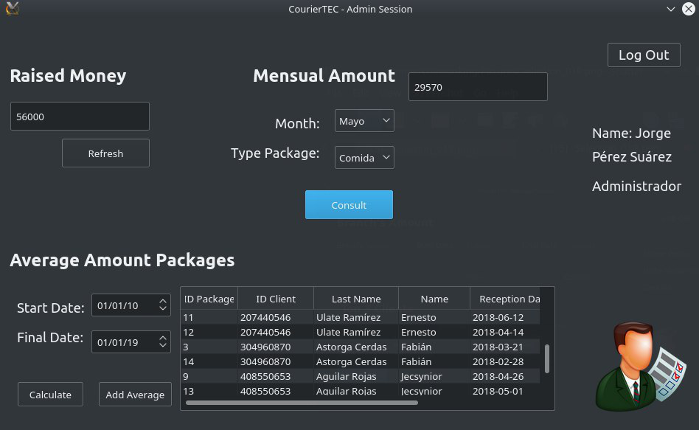

Figura 2. Consultas del administrador de sucursal en el sistema CourierTEC.

## Consultas del gerente

* Monto recaudado por sucursal para período específico.
* Listado de los tres mejores clientes (los que tenga un monto mayor en el total de paquetes que hayan traído) en un período específico.

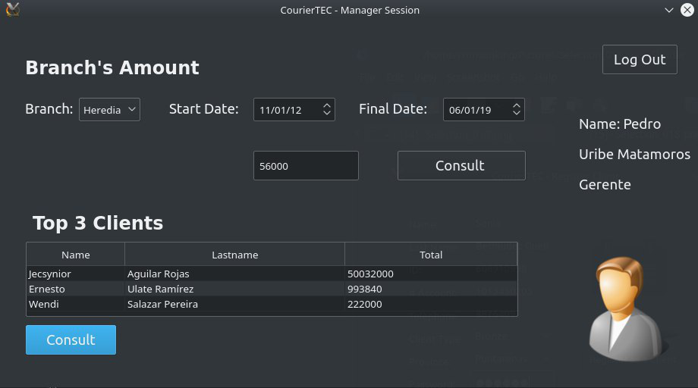

Figura 3. Consultas del gerente de la oficina central de CourierTEC.

# Funcionalidades del sistema

## Módulo empleado

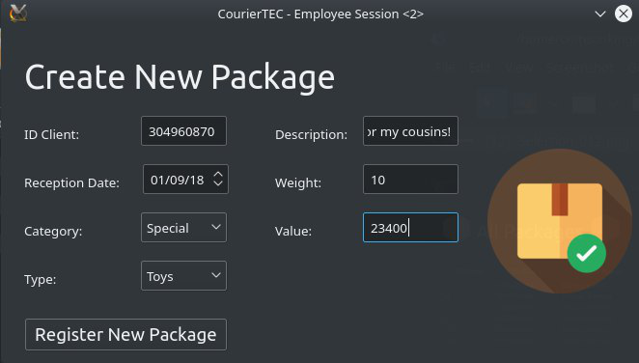

Figura 4. Ingreso de nuevo paquete por parte de un empleado.

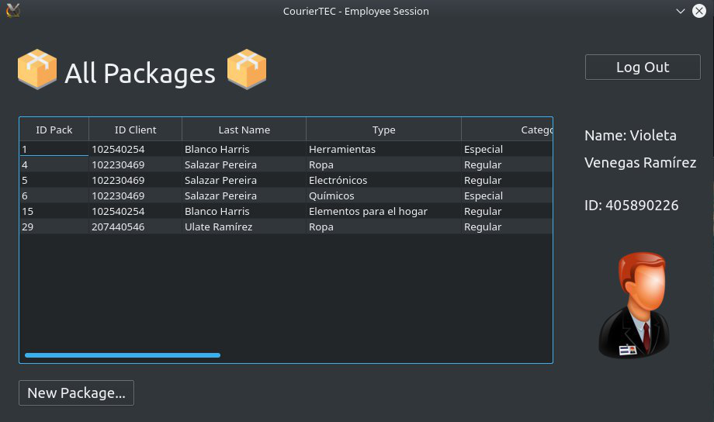

Figura 5. Listado de paquetes registrados por parte de un empleado.

## Módulo cliente

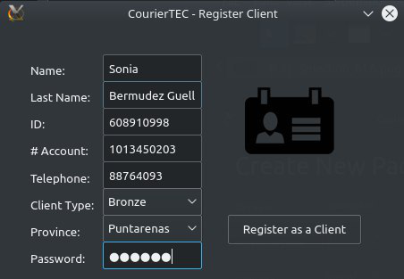

Figura 6. Registro de nuevo cliente.

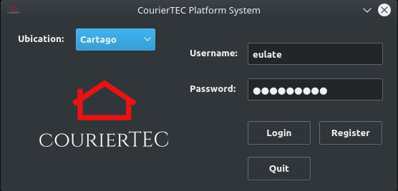

Figura 7. Ingreso de sesión por parte del cliente.

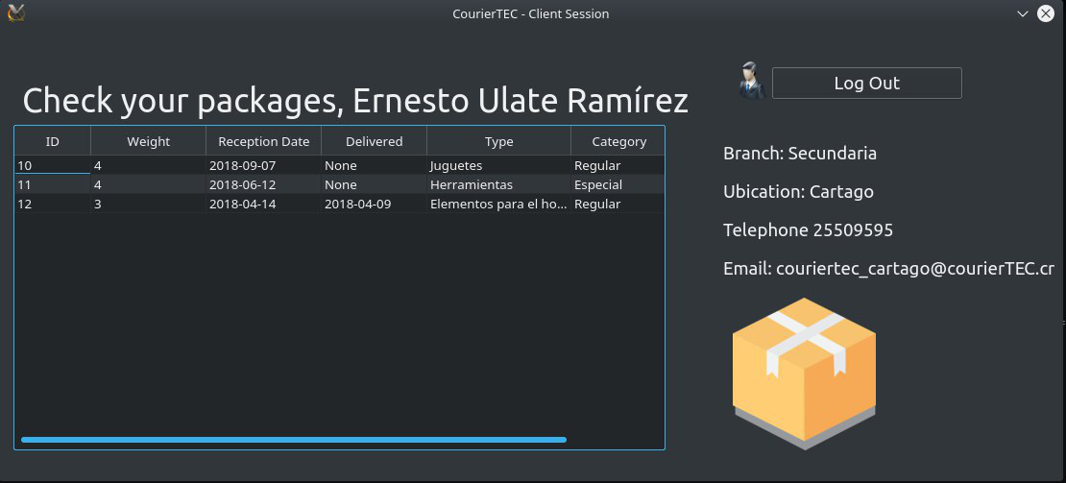

Figura 8. Módulo de consulta de paquetes por parte del cliente.